DOMANI төслийн хөрөнгө оруулалтаар худалдан авах судалгааны багаж, тоног төхөөрөмжийн жагсаалт, техникийн тодорхойлолт

№ | БТТ-ийн  жагсаалт ба загвар | Техникийн үзүүлэлт | Фото | Тоо
 | Биологийн хэрэгцээт  хүчилтөрөрчг хэмжигч  Lovibond® BD 600 BOD  measurement system  with 6 Sensors | - Оролт: USB & SD  - Дэлгэц: LCD  - Дагалдах бодис  - Стандарт уусмал | 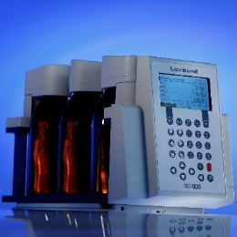 | 1
Нийт |  |  |  | 1
Дээрх багаж, тоног төхөөрөмжийн дагалдах хэрэгсэл бүгд байх ёстой буюу хэрэглэхэд бэлэн байна.

